Plan de diseño y ejecución de página principal de Orue&Godoy

Etapas a llevar a cabo:

**1.  Definición y Análisis.**

**2.  Diseño.**

**3.  Planificación Técnica y de Implementación.**

**4.  Desarrollo/Codificación.**

**5. Testing.**

**6.  Despliegue.**

**7.  Mantenimiento y Evolución.**

**1.  Primer etapa:**

**Definición y Análisis**

**Objetivo General:** Diseñar una interfaz web clara que transmita confianza:

* Presente la oferta de seguros para personas y empresas.
* Permita a los visitantes encontrar fácilmente el tipo de seguro que necesitan.
* Incentive la toma de contacto o cotización directa.
* Genere confianza y facilite el contacto.

Bases para estos objetivos:

**Informar + Guiar + Leads**

**Requerimientos Funcionales**

* Menú de navegación intuitivo.
* Páginas de seguros categorizadas por tipo (Personas, Empresas, Garantías).
* Buscador de seguros (por tipo, categoría o necesidad).
* Formularios de contacto funcionales (validados y enviados).
* Paneles informativos accesibles desde el home.
* Integración de mapa con Google Maps.
* Contacto por WhatsApp.
* Sistema de promociones y beneficios.

**Requerimientos No Funcionales**

* **Rendimiento**: Carga rápida, imágenes optimizadas.
* **Seguridad**: Protección de datos ingresados en los formularios.
* **Escalabilidad**: Código y diseño limpio, que permita agregar un CRM, login y/o cotizador en el futuro.
* **Accesibilidad**: Diseño de la interfaz utilizando normas establecidas por Steve Krug.
* **Responsive Design**: Adaptado a todos los dispositivos.
* **SEO**: Etiquetas y estructura pensadas para posicionamiento orgánico.

**2.  Segunda etapa:**

**Diseño**

**Diseño de Experiencia de Usuario (UX)**

**Flujo del usuario:**

* **Buscar un seguro como persona**.
* **Buscar un seguro como empresa**.
* Consultar promociones.
* Solicitar contacto directo.
* Buscar desde el buscador

**Mapa del sitio Simplificado**

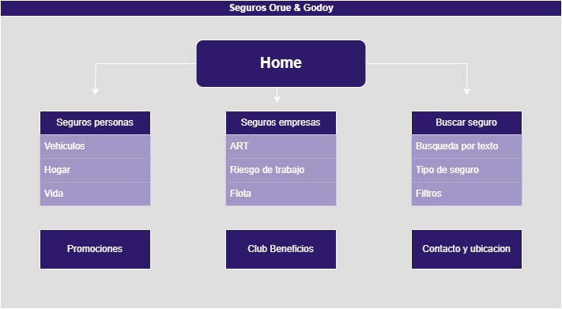  
En esta imagen faltan cosas, es a modo de guía.

**Diseño de Interfaz de Usuario (UI)**

Páginas clave:

* **Home:** Hero + slider de categorías + accesos rápidos + slider de beneficios + mapa y contacto.
* **Listado de seguros (Personas / Empresas):** Grid con tarjetas.
* **Busca tu seguro:** Campo de búsqueda + filtros + resultados.
* **Detalles de seguro:** Info, cobertura, beneficios, botón "Cotizar".
* **Contacto:** Formulario simple + datos + mapa.

**/////////////**

**• Header (navegación)**

**• Hero principal**

**• Tarjetas de seguros**

**• Sección de beneficios**

**• Buscador de seguros**

**• Formulario de contacto**

**• Mapa**

**• Footer con links y redes**

**2.  Diseño:**

    * Diseño de Experiencia de Usuario (UX): Flujos de usuario, mapa del sitio (si aplica).

    * Diseño de Interfaz de Usuario (UI): Wireframes, Mockups, Guías de estilo (colores, tipografía).

    * Diseño de Arquitectura (si aplica): Cómo se estructuran los componentes principales.

    * Diseño de Base de Datos (si aplica).

**3.  Planificación Técnica y de Implementación:**

    * Selección de Tecnología (Lenguajes, Frameworks, Librerías).

    * Elección de Plataforma de Alojamiento y Repositorio.

    * División en Tareas/Módulos.

    * Estimación de Tiempos (opcional para proyectos personales).

**4.  Implementación (Codificación):**

    * Desarrollo del código siguiendo el diseño.

**5.  Pruebas (Testing):**

    * Pruebas unitarias, de integración, funcionales, de usabilidad, etc.

    * Corrección de errores (Debugging).

**6.  Despliegue:**

    * Puesta en producción o publicación.

**7.  Mantenimiento y Evolución:**

    * Monitorización, corrección de errores post-lanzamiento, futuras mejoras.